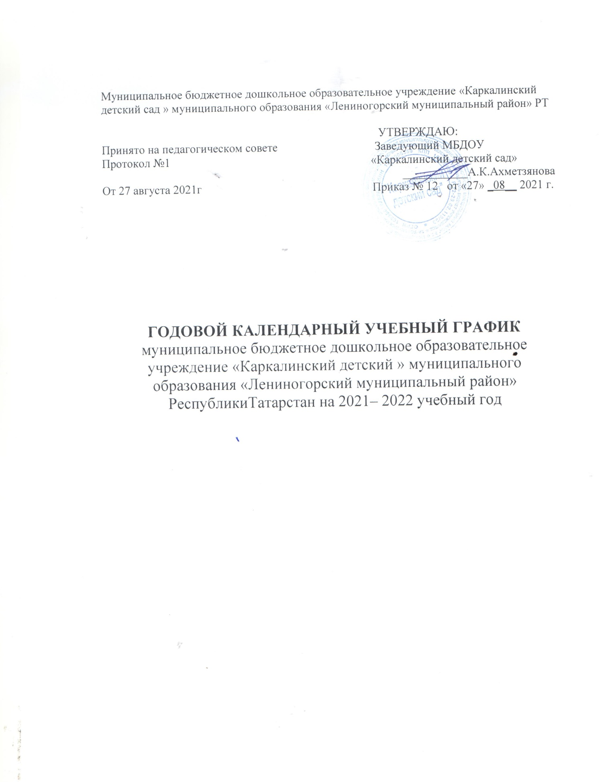

ПОЯСНИТЕЛЬНАЯ ЗАПИСКА

Календарный учебный график является локальным нормативным документом, регламентирующим общие требования к организации образовательного процесса в 2021–2022 учебном году в муниципальном бюджетном дошкольном образовательном учреждении
«Каркалинский детский сад», далее - ДОУ.

Годовой календарный учебный график разработан в соответствии с:

    - Закон от 29 декабря 2012 г. № 273-ФЗ «Об образовании в Российской Федерации».

    - Постановление Правительства РФ от 5 августа 2013 г. № 662 «Об осуществлении мониторинга системы образования».

    - Приказ Минобрнауки России от 17 октября 2013 г. № 1155 «Об утверждении федерального государственного образовательного стандарта дошкольного образования».

  - «Порядок организации и осуществления образовательной деятельности по основным обще-образовательным программам – образовательным программам дошкольного образования». Приказ Минпросвещения России от 31.07.2020 № 373.

• Указ Президента Российской Федерации от 07.05.2018 г. № 204 «О национальных целях

    - стратегических задачах развития Российской Федерации на период до 2024 года»

- Указ Президента Российской Федерации от 21 июля 2020 г. N 474 "О национальных це-лях развития Российской Федерации на период до 2030 года"

  - Приказ Минобрнауки России от 14 июня 2013 г. № 462 «Об утверждении Порядка прове-дения самообследования образовательной организацией» (ред. от 14.12.2017)

  - Приказ Минобрнауки России от 5 декабря 2014 г. № 1547 «Об утверждении показателей, характеризующих общие критерии оценки качества образовательной деятельности орга-низаций, осуществляющих образовательную деятельность».

  - Приказ Минобрнауки России от 10 декабря 2013 г. № 1324 «Об утверждении показателей деятельности дошкольной образовательной организации, подлежащей самообследова-нию».

  - Письмо Минобрнауки России от 1 октября 2013 г. № 08-1408 (Методические рекоменда-ции по реализации полномочий органов государственной власти субъектов Российской Федерации по финансовому обеспечению оказания государственных и муниципальных услуг в сфере дошкольного образования).

- СанПин 1.2.3685-21 «Гигиенические нормативы и требования к обеспечению безопасности

    - (или) безвредности для человека факторов среды обитания» (Постановление Главного государственного санитарного врача Российской Федерации от 28.01.2021 №2)

- СП 2.4.3648-20 "Санитарно-эпидемиологические требования к организациям воспитания и обучения, отдыха и оздоровления детей и молодежи" (Постановление Главного государ-ственного санитарного врача Российской Федерации от 28. 09.2020 г. №28).

  - Устав МБДОУ №195 «Детский сад общеразвивающего вида».

Календарный учебный график обсуждается и принимается Педагогическим советом и утверждается приказом заведующей МБДОУ до начала учебного года. Все изменения, вносимые в годовой календарный учебный график, утверждаются приказом заведующей образовательного учреждения и доводятся до всех участников образовательного процесса.

Календарный учебный график учитывает возрастные психофизические особенности воспитанников ДОУ и отвечает требованиям охраны их жизни и здоровья детей.

2

Согласно статье 112. Трудового Кодекса Российской Федерации, Приказа Министерства здравоохранения Российской Федерации № 588н «Об утверждении порядка исчисления нормы рабочего времени на определенные календарные периоды (в том числе год, квартал, месяц), в зависимости от установленной длительности рабочего времени в неделю», в целях рационального использования работниками выходных и нерабочих праздничных дней, в годовом календарном учебном графике учтены нерабочие (выходные и праздничные) дни.

МБДОУ «Каркалинский детский сад» функционирует в режиме пятидневной рабочей недели с 07.00 ч. до 17.00 ч.(10,5 часов).

Продолжительность учебного года с 01.09.2021 по 31.05.2022 года.

Период с 01.09.2021 г. по 15.09.2021 г. является адаптационным, в это время проводится диагностика педагогического процесса в целях оптимизации в соответствии с возрастными и индивидуальными особенностями воспитанников. Итоги учебного года подводятся во всех возрастных группах с 15.05.2022 по 31.05.2022 (итоговая диагностика педагогического процесса).

Праздники (отчетные концерты, музыкальные и спортивные развлечения) для воспитанников ДОУ в течение учебного года планируются в соответствии с годовым планом, примерным перспективным планом культурно-досуговых мероприятий ДОУ на 2021 – 2022 учебный год.

Воспитательно-образовательная работа в летний оздоровительный период организуется в соответствии планом работы ДОУ на летний оздоровительный период.

ДОУ в установленном законодательством Российской Федерации порядке несет ответственность за реализацию в полном объеме основной образовательной программы дошкольного образования в соответствии с годовым календарным учебным графиком.

3

Календарный учебный график

муниципального бюджетного дошкольного образовательного учреждения «Каркалинский детский сад»

на 2021 – 2022 учебный год

 | Первая |  | Вторая |  | Средняя | Старшая |  | Подготовитель-
 | младшая |  | младшая |  | Группа | группа |  | ная группа
Режим работы МБДОУ |  | Пятидневная рабочая неделя, с 06.30 до 17.00 часов.
 |  |  | Выходные дни: суббота, воскресенье
Начало учебного года |  |  |  | 01.09.2021
Окончание учебного года |  |  |  | 31.05.2022
Сроки проведения зимних |  |  | с 01.01.2022 по 10.01.2022
каникул
Летний оздоровительный |  |  | с 01.06.2022 по 31.08.2022
период
Продолжительность учеб- |  |  |  |  | 37 недель
ного года
Сроки проведения монито- |  |  |  | 01.09.2021 – 15.09.2021
ринга |  |  |  | 15.05.2022 – 31.05.2022
Нерабочие, праздничные | День народного единства и согласия 04.11.2021 (05.11.2021 –перенесённый
дни, установленные зако- | выходной день)
нодательством РФ | Новогодние каникулы и Рождество с 01.01.2022 по 09.01.2022
 | День защитника Отечества 23.02.2022
 | Международный женский день 08.03.2021 (05.03.2022 – рабочий день,
 | 07.03.2022 – перенесённый выходной день)
 | Праздник весны и труда 01.05.2021 (02.05.2022, 03.05.2022 – перенесённые
 | выходные дни)
 | День Победы 09.05.2022 (10.05.2022 - перенесённый выходной день)
 | День России 12.06.2022 (13.06.2022 – перенесённый выходной день)
Продолжительность | 10 мин. |  | 15 мин. |  | 20 мин. | 20-25 мин. |  | 30 мин.
непрерывной
образовательной
деятельности
Максимально допустимый | не более 20 |  | не более 30 |  | не более 40 | не более 45 |  | не более
объем образовательной | мин. |  | мин. |  | мин. | мин. |  | 1ч. 30 мин.
нагрузки в первой
половине дня
Максимально допустимый | не более |  | не более 2ч |  | не более 3ч | не более 5ч |  | не более
объем образовательной | 1ч 40 мин |  | 30 мин |  | 20 мин | 50мин |  | 10 ч
нагрузки в неделю
Перерыв между периода- |  |  |  |  | 10 мин.
ми непрерывной образова-
тельной деятельности
(в том числе и между под-
группами)

4

Во время каникул и в летний оздоровительный период проводится образовательная деятельность художественно-эстетического цикла, а также спортивные и подвижные игры, спортивные празд-ники, экскурсии и др.

Дополнительные каникулярные дни в ДОУ возможны по следующим причинам:

- Карантин по гриппу при превышении порога заболеваемости. Карантин по гриппу может быть объявлен в отдельном образовательном учреждении, отдельном районе, городе или области при превышении эпидемического порога заболеваемости от 20% от общего коли-чества воспитанников.

Выходные дни в 2021-2022 учебном году

Кроме традиционных субботы и воскресенья в 2021- 2022 учебном году установлены следующие даты выходных праздничных дней (нерабочие праздничные дни в Российской Федерации):

4 ноября 2021 года – День народного единства (05.11.2021 – перенесённый праздничный день).
1, 2, 3, 4, 5, 6, 7, 8, 9 января 2022 года – новогодние каникулы;

23 февраля 2022 года – День защитника Отечества;

8 марта 2022 года – Международный женский день;

1 мая 2022 года (дополнительные перенесённые дни 02.05.2022, 03.05. 2022) – Праздник Весны и Труда;

9 мая 2022 года (дополнительный перенесённый день 10.05.2022) – День Победы;

12 июня 2022 года (дополнительный перенесённый день 13.06.2022) – День России;
Возрастные категории в группе

- Первая младшая группа (2-3 года)
- Вторая младшая группа (3-4 года)
- Средняя группа (4-5 лет)
- Старшая группа (5-6 лет)
- Подготовительная к школе группа (6-7 лет)

Объем недельной нагрузки непрерывной образовательной деятельности, включая реализа-цию дополнительных образовательных программ:
- Первая младшая (2-3 года) – 1ч 40 мин
- Вторая младшая группа (3-4 года) – 2 часа 30 минут
- Средняя группа (4-5 лет) – 3 часа 20 минут
- Старшая группа (5-6 лет) – 5 часа 50 минут
- Подготовительная к школе группа (6-7 лет) – 8 часов 30 минут

Образовательная деятельность осуществляется в процессе организации различных видов детской деятельности по следующим направлениям: непрерывная образовательная деятельность, совмест-ная деятельность педагога с детьми, самостоятельная деятельность воспитанников, работа с роди-телями.

Продолжительность непрерывной образовательной деятельности не превышает для детей:
- Первая младшая группа (2-3 года) – не более 10 минут
- Вторая младшая группа (3-4 лет) – не более 15 минут
- Средняя группа (4-5 лет) – не более 20 минут

- Старшая группа (5-6 лет) – не более 20-25 минут
- Подготовительная к школе группа (6-7 лет) - не более 30 минут

Продолжительность перерыва для отдыха детей между ООД в соответствии СанПиН – не менее 10 минут.

5

Мониторинг (диагностика педагогического процесса) качества освоения воспитанниками
основной образовательной программы
Проводится 2 раза в год: с 01.09.2021 года по 15.09.2021 года (в начале учебного года) и с
15.05.2022 по 31.05.2022 года (итоговый мониторинг)

6

Учебный план-график на 2021 – 2022 учебный год

Сентябрь 2021 | Октябрь 2021 | Ноябрь 2021 | Декабрь 2021


Пн Вт Ср Чт Пт Сб Вс Пн Вт Ср Чт Пт Сб Вс Пн Вт Ср Чт Пт Сб Вс Пн Вт Ср Чт Пт Сб Вс

 |  |  |  |  | 1 |  | 2 |  | 3 |  | 4 |  | 5 |  |  |  |  | 1 | 2 |  | 3 | 1 | 2 | 3 | 4 |  | 5 |  | 6 |  | 7 |  |  | 1 | 2 | 3 | 4 | 5
 | 6 |  | 7 |  | 8 |  | 9 |  | 10 |  | 11 |  | 12 | 4 | 5 | 6 | 7 | 8 | 9 |  | 10 | 8 | 9 | 10 | 11 | 12 |  |  | 13 |  | 14 | 6 | 7 | 8 | 9 | 10 | 11 | 12
 | 13 |  | 14 |  | 15 | 16 |  | 17 |  |  | 18 |  | 19 | 11 | 12 | 13 | 14 | 15 | 16 |  | 17 | 15 | 16 | 17 | 18 | 19 |  |  | 20 |  | 21 | 13 | 14 | 15 | 16 | 17 | 18 | 19
 | 20 | 21 |  |  | 22 | 23 |  | 24 |  |  | 25 |  | 26 | 18 | 19 | 20 | 21 | 22 | 23 |  | 24 | 22 | 23 | 24 | 25 | 26 |  |  | 27 |  | 28 | 20 | 21 | 22 | 23 | 24 | 25 | 26
 | 27 | 28 |  |  | 29 | 30 |  |  |  |  |  |  |  | 25 | 26 | 27 | 28 | 29 | 30 |  | 31 | 29 | 30 |  |  |  |  |  |  |  |  | 27 | 28 | 29 | 30 | 31
 |  |  |  |  | Январь 2022 |  |  |  |  |  |  |  |  |  |  | Февраль 2022 |  |  |  |  |  |  |  | Март 2022 |  |  |  |  |  |  |  |  |  | Апрель 2022


Пн Вт Ср Чт Пт Сб Вс Пн Вт Ср Чт Пт Сб Вс Пн Вт Ср Чт Пт Сб Вс Пн Вт Ср Чт Пт Сб Вс

 |  |  |  |  |  |  |  |  |  |  | 1 |  | 2 |  | 1 | 2 | 3 | 4 | 5 |  | 6 |  |  | 1 |  | 2 | 3 | 4 | 5 |  | 6 |  |  |  |  | 1 | 2 | 3
 | 3 |  | 4 |  | 5 |  | 6 |  | 7 |  | 8 |  | 9 | 7 | 8 | 9 | 10 | 11 | 12 |  | 13 |  | 7 |  | 8 | 9 | 10 | 11 | 12 |  | 13 | 4 | 5 | 6 | 7 | 8 | 9 | 10
 | 10 | 11 |  | 12 |  | 13 |  | 14 |  |  | 15 |  | 16 | 14 | 15 | 16 | 17 | 18 | 19 |  | 20 | 14 |  | 15 |  | 16 | 17 | 18 | 19 |  | 20 | 11 | 12 | 13 | 14 | 15 | 16 | 17
 | 17 | 18 |  | 19 |  | 20 |  | 21 |  |  | 22 |  | 23 | 21 | 22 | 23 | 24 | 25 | 26 |  | 27 | 21 |  | 22 |  | 23 | 24 | 25 | 26 |  | 27 | 18 | 19 | 20 | 21 | 22 | 23 | 24
 | 24 | 25 |  | 26 |  | 27 |  | 28 |  |  | 29 |  | 30 | 28 |  |  |  |  |  |  |  | 28 |  | 29 |  | 30 | 31 |  |  |  |  | 25 | 26 | 27 | 28 | 29 | 30
 | 31

 |  | Май 2022 |  |  |  |  |  |  | Июнь 2022 |  |  |  |  |  |  | Июль 2022 |  |  |  |  |  | Август 2022
Пн | Вт | Ср | Чт | Пт | Сб | Вс | Пн | Вт | Ср | Чт | Пт | Сб | Вс | Пн | Вт | Ср | Чт | Пт | Сб | Вс | Пн | Вт | Ср | Чт | Пт | Сб | Вс
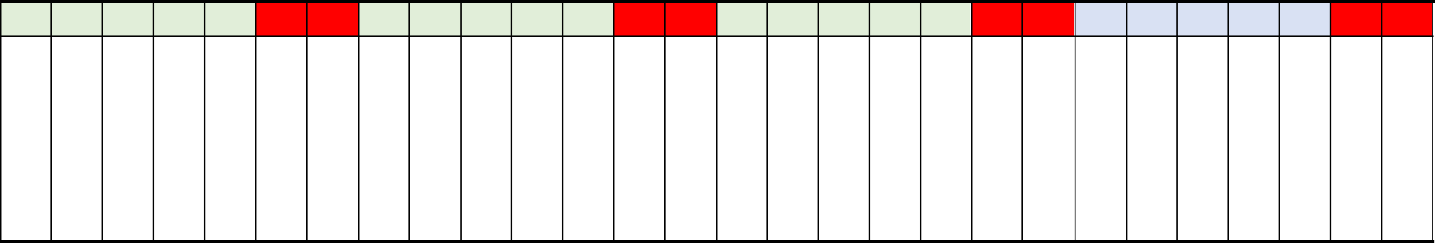

 |  |  |  |  |  |  |  |  |  |  |  |  | 1 |  |  |  |  | 1 |  | 2 |  | 3 |  | 4 |  | 5 |  |  |  |  |  |  |  |  | 1 |  | 2 |  | 3 |  | 1 |  | 2 |  | 3 |  | 4 |  | 5 | 6 | 7
 | 2 |  | 3 | 4 |  | 5 |  | 6 |  |  | 7 |  | 8 |  | 6 |  | 7 | 8 |  | 9 |  | 10 |  | 11 |  | 12 |  | 4 |  | 5 | 6 |  | 7 |  | 8 |  | 9 |  | 10 |  | 8 |  | 9 |  | 10 |  | 11 |  | 12 | 13 | 14
 | 9 |  | 10 | 11 |  | 12 |  | 13 |  |  | 14 |  | 15 |  | 13 |  | 14 | 15 |  | 16 |  | 17 |  | 18 |  | 19 |  | 11 |  | 12 | 13 |  | 14 |  | 15 |  | 16 |  | 17 |  | 15 |  | 16 |  | 17 |  | 18 |  | 19 | 20 | 21
 | 16 |  | 17 |  | 18 |  | 19 |  | 20 |  | 21 |  | 22 |  | 20 |  | 21 | 22 |  | 23 |  | 24 |  | 25 |  | 26 |  | 18 |  | 19 | 20 |  | 21 |  | 22 |  | 23 |  | 24 |  | 22 |  | 23 |  | 24 |  | 25 |  | 26 | 27 | 28
 | 23 |  | 24 |  | 25 |  | 26 |  | 27 |  | 28 |  | 29 |  | 27 |  | 28 | 29 |  | 30 |  |  |  |  |  |  |  | 25 |  | 26 | 27 |  | 28 |  | 29 |  | 30 |  | 31 |  | 29 |  | 30 |  | 31
 | 30 |  | 31

Выходные и праздничные дни

Новогодние каникулы

Адаптационный период и мониторинг в начале учебного года Мониторинг освоения образовательной программы в конце учебного года Летний оздоровительный период

2

